Отчет о проведении мероприятий
Всероссийской акции «Урок цифры по теме «Большие данные» в МБОУ СШ №4
№ | Информация в произвольной форме (расписать о мероприятиях, датах произведения, формах проведения, о приглашенных гостях) | Количество учащихся | Классы | Фото (вставить в эту колонну)
 | 14 ноября 2019 г., в МБОУ СШ №4, в рамках проведения Всероссийской образовательной акции «Урок цифры», учителем математики Агаризаевой Г.Х. был проведен урок по теме : «Большие данные». На этом уроке учащиеся познакомились с понятием большие данные , их источниками, сферами использования, инструментами анализа и профессиями в области больших данных. В ходе урока учащиеся обсуждали «Почему сфера больших данных стала так популярна в последнее время?» , «Где применяется анализ больших данных?». Ребята узнали о профессиях в области больших данных – это ИТ-медик, архитектор информационных систем, клинический биоинформатик, оператор кросс-логистики и другие. На уроке присутствовали гости  Алекперов Г. Т.- директор МБОУ СШ№4, депутат  городского округа г.Дербент ,зам. директора по УВР Алибекова М.А. и другие. | 17 | 11А | 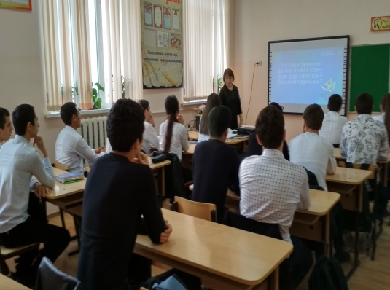  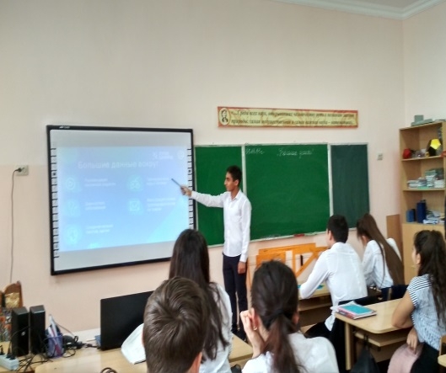  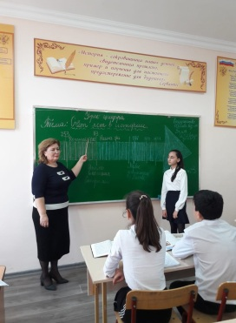
 | 14 ноября 2019 года в МБОУ СШ №4 в рамках проведения Всероссийской акции «Урок цифры» учителем математики Алиевой Н.Ф. был проведен урок по теме «Большие данные». Урок был направлен на развитие ключевых компетенций цифровой экономики у школьников, а также их раннюю профориентацию в сфере информационных технологий. Участие в «Уроке цифры» позволило каждому ученику узнать о важности развития цифровых навыков, познакомиться с основами программирования и работы с большими данными. Для самого учителя «Урок цифры» – стало возможностью повысить интерес школьников к математике и информатике с помощью современных информационных технологийНа этом уроке учащиеся просмотрели видеоролик по данной теме. Затем обсуждали , где они в жизни сталкиваются с большими данными, каким образом сами участвуют в генерации больших данных. Учащиеся продемонстрировали вход в тренажер за компьютером. На уроке  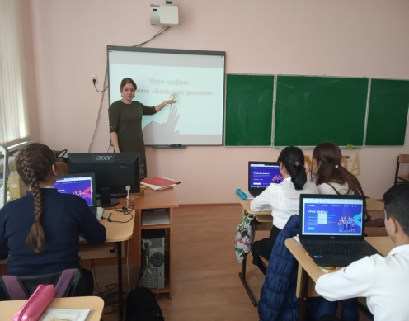  присутствовали гости- директор МБОУ СШ№4 Алекперов Г.Т., депутат городского округа г.Дербент, зам. директора по УВР Алибекова М.А. и другие. | 22 | 8 Б | 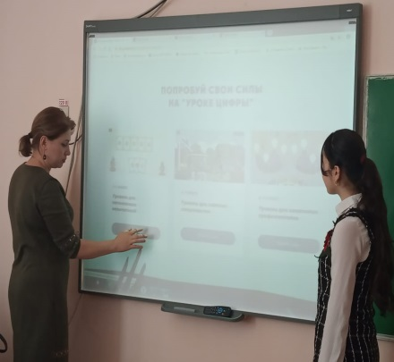
№ | Информация в произвольной форме (расписать о мероприятиях, датах произведения, формах проведения, о приглашенных гостях) | Количество учащихся | Классы | Фото (вставить в эту колонну)
 | 13 ноября 2019 г., в МБОУ СШ №4, в рамках проведения Всероссийской образовательной акции «Урок цифр», учителем истории Абасовой Р. А. было проведено мероприятие по теме:  «Счет лет в истории». На этом мероприятии уч-ся узнали о счете лет в истории, как надо вычислять даты, события по ленте времени. Также ознакомились со счетом лет в древности. Учитель указал на то, какие сложности могут возникнуть при работе с датами событий, происшедшие до н. э. На  уроке ученики вычисляли, подсчитывали, к примеру, сколько лет, полных веков и полных тысячелетий продолжается наша эра. На мероприятие были приглашены Наджафова С. С.-начальник отдела культуры г. Дербент, Алекперов Г. Т.- директор МБОУ СШ№4, депутат  городского округа г.Дербент и другие. | 36 | 5-6 | 